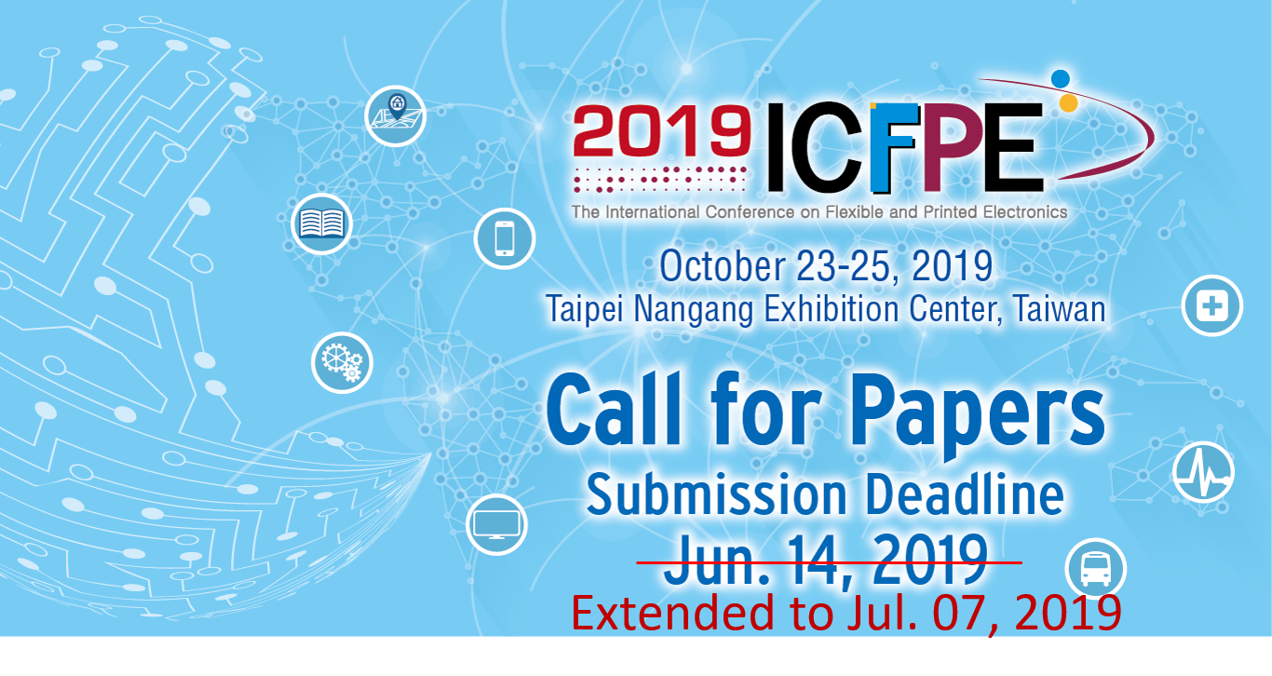
軟性與印製電子國際會議 The International Conference on Flexible and Printed Electronics，簡稱 ICFPE，是韓國、日本、台灣、大陸四國輪流主辦之軟電與軟顯領域國際研討會。今年第十屆ICFPE將於2019年10月23日至25日假台北南港展覽1館舉辦，目前徵稿已正式開跑，廣邀相關領域師生及先進專家共襄盛舉並踴躍投稿(投稿展延至 2019年7月7日截止)。
大會徵求下列有關軟性電子與顯示技術領域之原創論文
Applications  - Industry IoT  - Wearable Electronics  - E-Textils & Stretchable Electronics  - Automobile and 5G  - Healthcare  - HMI (Human Machine Interface)  - Circular Economy | Devices  - OLED Applications and Lighting  - Flexible Displays  - Thin Film Transistor Circuits  - Photovoltaics and Batteries  - Energy Harvesting  - Bio Sensors  - Organic Electronics
Process & Equipment  - Flexible Hybrid Electronics (FHE)  - Fine Line Printed Technologies for Electronics Applications  - R2R digital manufacturing and applications  - Flexible Printed Circuit  - 3D Printed Electronics | Materials  - Conductive and Transparent Ultra-Thin Substrates  - Conductive Inks and Pastes

注意事項：
  - 論文一律以英文撰寫。
  - 論文以1 頁 A4 為限，並含80~100字的論文摘要，以線上投稿方式交稿，投稿請至https://expo.itri.org.tw/2019ICFPE/Submission
  - 檔案格式以 PDF 為原則。
  - 投稿期限：2019/06/14 2019/07/07。
  - 評選結果通知：2019/07/30 2019/08/08。
  - 凡投稿者，皆有機會獲選為最佳論文得獎者並將於會議期間進行頒獎。
  - 如有投稿相關問題，歡迎聯絡大會秘書處：
廖盈婷 Emily Liao
Conference Secretariat of ICFPE 2019
TEL : +886-3-591-4539
Email : icfpe@itri.org.tw

Organized By
Co-Organized By

